**Potřebuje Frýdlantsko denní centrum pro seniory a osoby se zdravotním handicapem?**

Od května do září 2020 zjišťovali pracovníci místních sociálních organizací a ÚP, zda by obyvatelé Frýdlantska využili tzv. stacionář - tedy denní centrum (ve všední dny) pro seniory a osoby se zdravotním handicapem. **Ptali jsme se cíleně osob pečujících o své příbuzné i samotných seniorů a osob vyžadujících péči.**

Ankety se zúčastnilo **113 osob z Frýdlantska** (nejčastěji byl zastoupen Frýdlant), z nichž **drtivá většina by využila více nabízených služeb (79%)**. Podívejte se, o které služby stacionáře by byl největší zájem.

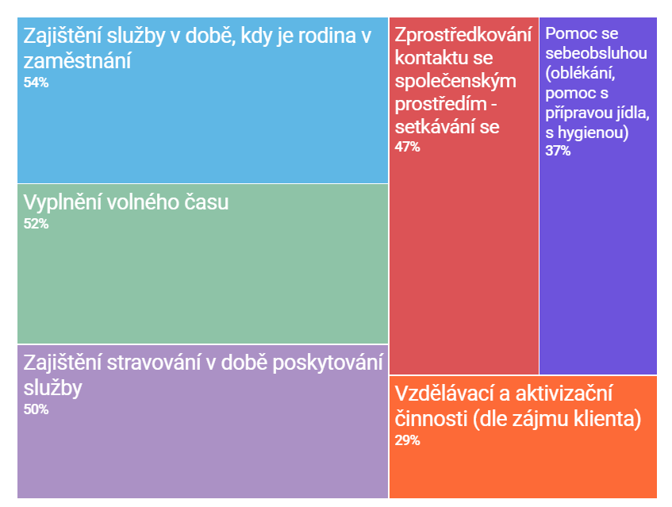

Z odpovědí je zřejmé, že **bez svozové služby by stacionář pro většinu klientů neměl význam**: více jak 66 % dotazovaných uvedlo, že svoz potřebuje.

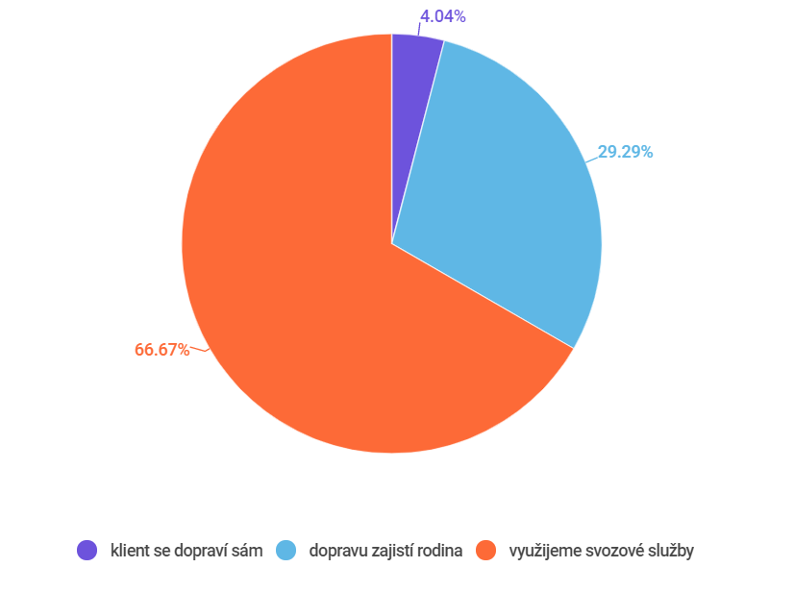

Vzhledem k finanční náročnosti provozu stacionáře nás zajímalo, zda by bylo klienti a jejich rodiny ochotny za službu platit a kolik. Rodiny a klienti jsou z většiny ochotní na službu **přispívat finančně, nejčastěji do 500 Kč měsíčně**.

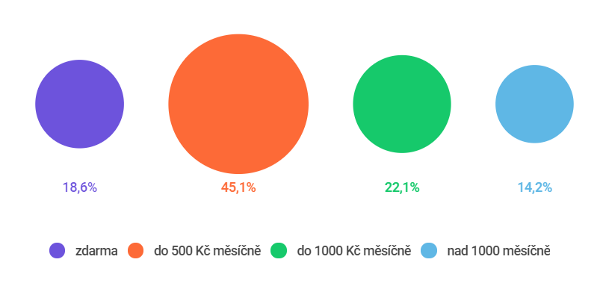

V anketě jsme se také chtěli dozvědět, kdo by službu nejčastěji využíval. Z odpovědí vyplývá, že by to byla **z 65 % žena a klienti by byli nejčastěji ve věku 65+**.

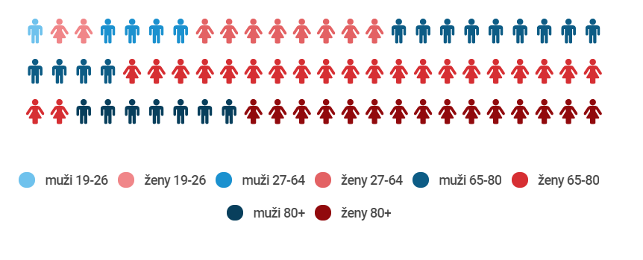

Jak je vidět, denní stacionář vnímají obyvatelé Frýdlantska jako potřebný a není jich málo. Nyní můžeme začít připravovat postupné kroky k tomu, **aby mohla být služba zahájena během 3 let.**

Anketa vznikla v rámci procesu komunitního plánování sociálních služeb na Frýdlantsku. Děkujeme za spolupráci místním sociálním službám, především pak DOMOVU U SPASITELE, pečovatelským službám a pracovnicím KOP Frýdlant Úřadu práce.

10/2020

Mgr. Lenka Porubská, koordinátor plánování sociálních služeb, Mikroregion Frýdlantsko

  